Сольфеджио
Класс 2(8)
8.04.2020г.
Тема: Тональность соль минор
Соль минор (g-moll) — минорная тональность с тоникой соль. Имеет два бемоля при ключе.
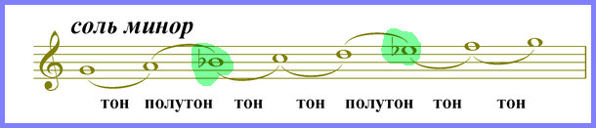
Три вида соль минора (натуральный, гармонический, мелодический)
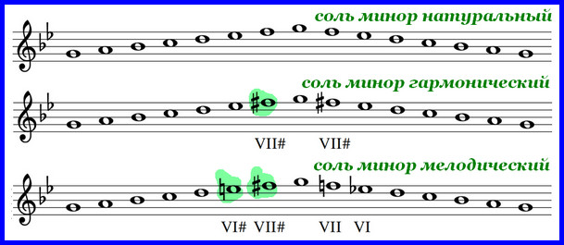
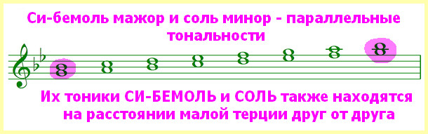
Домашнее задание: Построить в нотной тетради гамму соль минор три вида. Играть и петь. Повторить правило: три вида минора, параллельные тональности, одноимённые тональности.

8.04.2020г. Слушание музыки
Класс 2(8)
Тема: Музыка народов мира. Ирландская музыка.
Ирландская народная музыка очень разнообразна: от колыбельных до застольных песен, от медленных инструментальных мелодий до быстрых зажигательных танцев, и в них огромную роль занимает использование вариаций и нюансов ритма и мелодии.
https://www.youtube.com/watch?time_continue=18&v=OOjf-7owE98&feature=emb_logo

Домашнее задание: Слушать и сочинить свою сказку.

